Assignment 3 HF RFID Application

一、任务目的

1. 了解 M1卡的基本原理；
2. 掌握 MFRC522读卡模块的使用方法；
4. 熟悉Arduino SPI接口电路；
5. 掌握 MFRC522模块Arduino软件开发流程。

二、任务要求

1. 要求：M1卡读取卡号的程序流程；
2. 实现功能：实现简单的门禁功能：预设“允许（Valid）”卡号于程序中，刷卡时显示 （串口、LCD、OLED）M1卡的卡号和通行（如Valid Card或Invalid Card）等相关信息，声光表示门禁的状态（开或关）。

三、任务原理

- M1卡的数据结构：Mifare Classic 1K卡简称M1卡，属于非接触式射频卡。M1卡分为16个扇区，每个扇区对应4块（块0-块3）,共64块，编号为0-63.第0扇区的第0块用于存放厂商代码，已经固化无法更改。其余区的第0-2块用于存放数据，块3为控制块用于存放密码A、存取控制、密码B，结构如下：A0 A1 A2 A3 A4 A5 FF 07 80 69 B0 B1 B2 B3 B4 B5(密码A 6字节) (存储控制 4字节) (密码B 6字节)并且每个扇区块3中的密码和存储控制全部都是独立的，独立控制本扇区的各种操作，每个扇区都能实现不同的功能，所以广泛用作一卡通。卡中每个块包含16字节，所以M1卡的容量=16扇区*4块*16字节=1024字节=1k (M1卡的由来)。卡片的第一扇区第一段，储存了一个全球唯一的UID，其他还有UID效验位和厂商信息，按规范生产的卡片，该段在出厂时会被写入保护，只能读取不能写入。当然另外还有一种特殊的UID卡，UID能被修改。

- 名词解释
Manchester编码：曼彻斯特编码（Manchester Encoding），也叫做相位编码(PE)是一个同步时钟编码技术，被物理层用来编码一个同步位流的时钟和数据；常用于局域网传输。在曼彻斯特编码中，每一位的中间有一跳变，位中间的跳变既作时钟信号，又作数据信号,就是说主要用在数据同步传输的一种编码方式。
Miller编码：密勒码(Miller码)也称延迟调制码，是一种变形双相码。其编码规则：对原始符号“1”码元起始不跃变，中心点出现跃变来表示，即用10或01表示。信息码连“1”时，后面的“1”要交错编码；信息码中的“0”编码为双极非归零码“00”或者“11”，即码元中间不跳变；信息码单个“0”时。其前沿、中间时刻、后沿均不跳变；信息码连“0”时，两个“0”码元的间隔跳变。综上，简单来说由于密勒码是特殊的数字双相码（曼彻斯特编码），即当信息中数据为1的时候就用01或者10表示，当数据为0的时候，就是用00与11进行交替。
RFID数字调制的主要方式；ASK, FSK, PSK
3. MFRC522识别读卡流程（见NXP M1芯片手册）
四、任务内容

1．系统硬件框图（使用Frittering软件绘制）
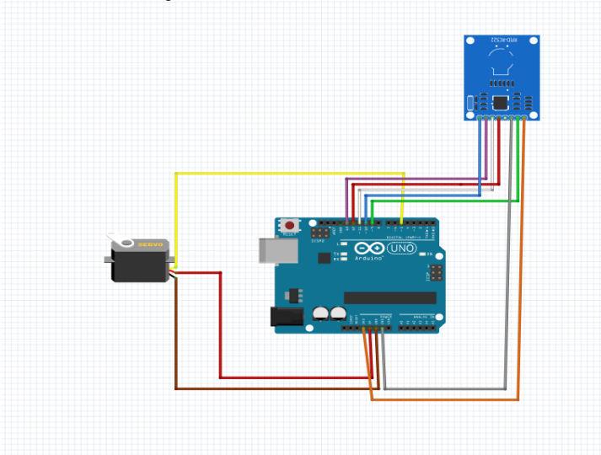
图1 硬件框图
2．主函数流程图
开始

系统初始化

ID卡号是否输入

否

RC522是否工作

是

RC522读取数据
打印出16进制卡号
打印出10进制卡号

Arduino处理器处理数据

卡号是否匹配

是

否

舵机工作
舵机不工作

显示开始语句
显示卡号错误语句

五、源程序
1  2  3  4  5  6  7  8  9  10  11  12  13  14  15  16  17  18  19  20  21  22  23  24  25  26  27  28  29  30  31  32  33  34  35  36  37  38  39  40  41  42  43  44  45  46  47  48 | #include <SPI.h>  #include <MFRC522.h>  #include <Servo.h>  #define SS_PIN 10  #define RST_PIN 9  MFRC522 rfid (SS_PIN, RST_PIN);  Servo my servo;  byte nitpick[4];  void setup() {  Serial.begin(9600);  SPI.begin();  rfid.PCD_Init();  rfid. PCD_Init ( ) ;myservo.attach (6);  void loop ( ) {  if ( ! rfid.PICC_IsNewCardPresent ( ) )return;  if ( ! rfid.PICC_ReadCardserial ( ))return;  MFRC522::PIcC_Type piccType = rfid.PIcc_GetType (rfid.uid.sak);for (byte i =0; i < 4; i++){  nuidPICC[i] = rfid.uid.uidByte [i];  serial.print ("十六进制UID:" );  printHex (rfid.uid.uidByte, rfid.uid.size) ;  serial.println ( ) ;  serial.print ( "十进制UID: ") ;  printDec (rfid.uid.uidByte, rfid.uid.size) ;  serial.println ( ) ;  //使放置在读卡区的IC卡进入休眠状态，不再重复读卡rfid.PICC HaltA( );  //停止读卡模块编码  rfid.PCD_stopCrypto1 ( );  if  (nuidPICC[0]==0x40&&nuidPICC[1]==0x90&&nuidPIcC[2]==Ox25&&nuidPIcC[3]==0xBF  {  serial.print ("身份确认，解锁成功");  myservo.write (0) ;  delay ( 1000) ;  myservo.write ( 90 );  delay (1000) ; }  else Serial.print("非系统用户，无法解锁");  }  void printHex(byte *buffer, byte bufferSize) {  for (byte i = 0; i < bufferSize; i++) {  Serial.print(buffer[i] < 0x10 ? " 0" : "");  Serial.print(buffer[i], HEX);  }  }  void printDec(byte *buffer, byte bufferSize) {  for (byte i = 0; i < bufferSize; i++) {  Serial.print(buffer[i] < 0x10 ? " 0" : "");  Serial.print(buffer[i], DEC);  }  }

六、任务小结
通过这次试验，我们学习并且了解RFID—RC522的使用方法，在实验中也碰到了许多问题如
代码的编写和器件的连接，在老师的指导和自己的检索下最终都逐一解决。同时也让我们学会如何使用一些软件来辅助我们。如寻找库文件是可以登录“GitHub”网址来寻找之前的作者制作好的库文件，也从他们编写的代码中汲取技巧，绘制原件图之间的连接时，使用Fritzing来绘制，更加直观的显示各个元器件之间的连接。

